03

CONABED



**Instructivo**

**para la liquidación y pago de distribución de rendimientos y productos de dineros incautados, previa autorización judicial y aprobación del Consejo Nacional de Administración de Bienes en Extinción de Dominio -CONABED-**

**Unidad de Inversiones**

**Primera Edición**

**Agosto 2024**

**ÍNDICE**

**Contenido Página**

I. Hoja de aprobación 3

II. Presentación 4

III. Glosario 6

IV. Objetivos del Instructivo 9

A. Objetivo general 9

B. Objetivos específicos 9

V. Filosofía institucional 10

A. Misión 10

B. Visión 10

C. Objetivo Institucional 10

D. Código de Ética 11

E. Ejes Estratégicos Institucionales 2021-2025 12

VI. Alcance del Instructivo 12

VII. Base Legal 13

VIII. Normas Generales del Instructivo 14

IX. Hoja de elaboración 20

# Hoja de aprobación

|  |  |  |  |  |
| --- | --- | --- | --- | --- |
| Nombre del documento | | | Año | 2024 |
| Instructivo para la liquidación y pago de distribución de rendimientos y productos de dineros incautados, previa autorización judicial y aprobación del Consejo Nacional de Administración de Bienes en Extinción de Dominio -CONABED- | | | **Número de folios** | **20** |
|  | **Elaborado por:** | **Revisado por:** | **Aprobado por:** | |
| Fecha: | **Agosto 2024** | **Agosto 2024** | **Septiembre 2024** | |
| Unidad organizacional: | **Unidad de Inversiones** | **Dirección de Informática y Estadística** | **CONABED** | |
| Punto Doce de Acta Número 10-2024, de la Sesión Ordinaria Número 8-2024, de fecha 29 de agosto de 2024. | |

# Presentación

En cumplimiento de lo establecido en el procedimiento PROD-UI-02-2.1 de distribuciones de rendimientos y productos generados por inversión de dineros con medida cautelar del Manual de Normas, Procesos y Procedimientos vigente de la Unidad y de conformidad con los artículos 45 del Decreto Número 55-2010 del Congreso de la República de Guatemala, Ley de Extinción de Dominio, y 48 del Reglamento de la Ley de Extinción de Dominio; la Unidad de Inversiones realiza las distribuciones para la entrega de los porcentajes establecidos a cada una de las entidades que participan en la acción de extinción de dominio y SENABED, solicitando la autorización judicial por parte del Juzgado de Primera Instancia de Extinción de Dominio.

Derivado de lo dispuesto en la Resolución que emite el Juzgado de Primera Instancia de Extinción de Dominio, las entidades beneficiarias para obtener los fondos que les corresponden para cubrir gastos operativos, así como SENABED para obtener los fondos que le corresponde para cubrir el mantenimiento de los fondos incautados y para cubrir indemnizaciones por pérdida o destrucción de bienes, previamente deben presentar la liquidación correspondiente mediante la cual se demuestre documentalmente que incurrieron en dichos gastos.

Por lo tanto, es necesario disponer de un instructivo a través del cual quede establecido el procedimiento y requisitos a cumplir en la presentación de las liquidaciones, sean estas parciales o totales en función del monto aprobado; asimismo, el procedimiento de revisión, verificación y documentos legales que soporten las erogaciones de fondos que realice la Unidad de Inversiones.

# Glosario

**A:**

* **Acta:** Documento en el que se registran los temas que han sido tratados, así como las conclusiones o acuerdos que se adopten en las reuniones que se lleven a cabo.
* **Autorización Judicial:** Documento emitido por el Juzgado de Primera Instancia de Extinción de Dominio, por el cual se autoriza la distribución de rendimientos y productos de los fondos incautados.

**C:**

* **CDP:** Certificado de Depósito a Plazo Fijo.
* **Certificado de Depósito:** Conocido como CD, es un tipo especial de cuenta de ahorro, ofrecida por bancos o cooperativas de crédito. Al CD se le denomina también depósito a plazo.
* **CONABED:** Consejo Nacional de Administración de Bienes en Extinción de Dominio.
* **CUR:** Comprobante Único de Registro, Sistema de Contabilidad Integrada.

**D:**

* **DCRB:** Dirección de Control y Registro de Bienes.
* **Distribución:** Acciónpor la cual, con base a porcentajes determinados, se destinan fondos monetarios a las entidades autorizadas.

**I:**

* **Inversión:** Término económico que hace referencia a la colocación de capital en una operación financiera con el fin de recuperarlo con intereses en caso que el mismo genere ganancias.

**L:**

* **LED:** Ley de Extinción de Dominio.
* **LBTR:** Liquidación Bruta en Tiempo Real, mecanismo de pago en el que el procesamiento y la liquidación de operaciones tienen lugar de manera continua en forma bruta y en tiempo real.

**P:**

* **Plazo fijo:** Es un instrumento de ahorro o depósito de dinero a un tiempo determinado y que, con base a las condiciones pactadas con una institución bancaria, esta devolverá el dinero invertido más los intereses generados.
* **Producto:** Ingreso generado por una tasa de interés y tiempo determinado por la inversión del rendimiento.
* **Producto financiero:** Son inversiones y valores que se crean para proporcionar a los compradores y vendedores una ganancia financiera a corto, mediano o largo plazo.

**R:**

* **Rendimiento financiero:** Es la ganancia o rentabilidad obtenida de una operación o inversión financiera, normalmente medida en porcentaje sobre el capital invertido.

**S:**

* **SENABED:** Secretaría Nacional de Administración de Bienes en Extinción de Dominio.

**U:**

* **UI:** Unidad de Inversiones.

# Objetivos del Instructivo

## Objetivo general

Disponer de un documento técnico-administrativo que describa la forma ordenada, secuencial y detallada, en la que deben presentarse las solicitudes de los fondos que correspondan, la liquidación que debe acompañarse y que demuestre los gastos incurridos; así como las copias certificadas de los documentos que la integren.

## Objetivos específicos

1. Disponer de una herramienta administrativa-financiera que guíe y enmarque los requisitos que le corresponde a cada una de las entidades beneficiarias en la forma en la que deben presentar las solicitudes de fondos ordenados, liquidaciones y copias de documentos certificados que deben acompañarse para la entrega de los fondos.
2. Establecer la forma de entrega de los fondos, la recepción de los mismos, la suscripción de la documentación administrativa pertinente y la emisión oportuna del recibo de ingresos varios debidamente autorizado por la Contraloría General de Cuentas, para soporte de la Unidad de Inversiones.

# Filosofía institucional[1]

## Misión

Somos una Institución Pública, que vela por la correcta administración de todos los bienes que se tienen bajo su responsabilidad, que se encuentran con medida cautelar o precautoria y los declarados en extinción de dominio en aplicación de la Ley, que representen un interés económico para el Estado.

## Visión

Para el 2025 ser una Institución Pública moderna, que cumple sus atribuciones con estándares de eficiencia, eficacia y transparencia, para alcanzar su autonomía financiera, con los fondos provenientes de los recursos derivados de la Ley de Extinción de Dominio, coadyuvando al fortalecimiento de los sistemas de seguridad y justicia.

## Objetivo Institucional

Fortalecimiento de las capacidades institucionales para la administración eficiente de los bienes.

## Código de Ética[2]

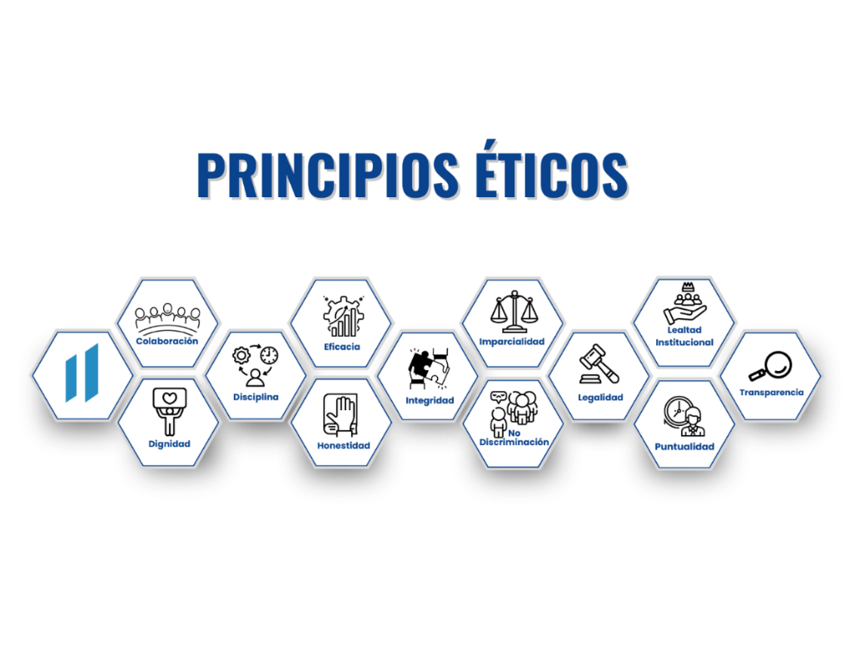

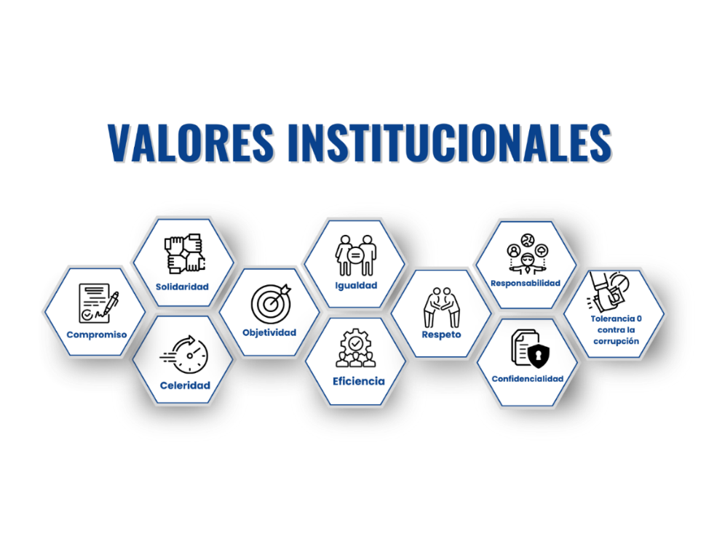

## Ejes Estratégicos Institucionales 2021-2025[3]

Los ejes estratégicos representan los grandes ámbitos de trabajo bajo los cuales se definen los objetivos, metas y resultados institucionales, representando compromisos específicos a alcanzar a corto, mediano y largo plazo a cumplir por las diferentes unidades sustantivas y de apoyo de esta Secretaría.

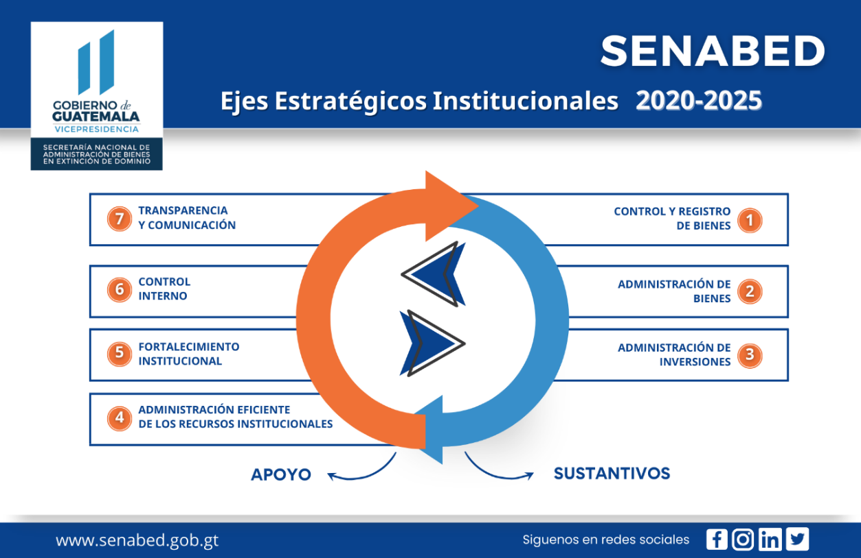

# Alcance del Instructivo

El presente instructivo, es de observancia y aplicación general para requerir y tramitar la solicitud para el pago de la distribución de rendimientos y productos a las Entidades beneficiarias: Organismo Judicial, Ministerio Público, Ministerio de Gobernación, Ministerio de la Defensa Nacional, Procuraduría General de la Nación, Policía Nacional Civil y la Secretaría Nacional de Administración de Bienes en Extinción de Dominio; así como para la Unidad de Inversiones de SENABED, para que dentro sus funciones, revise y si procede, considere aceptable la liquidación que demuestre documentalmente que los gastos efectuados correspondan al concepto y porcentaje legalmente establecido para la distribución de los rendimientos y productos generados por los fondos incautados.

# Base Legal

1. Constitución Política de la República de Guatemala.
2. Decreto Número 55-2010 del Congreso de la República de Guatemala, Ley de Extinción de Dominio -LED-.
3. Acuerdo Gubernativo Número 514-2011, Reglamento de la Ley de Extinción de Dominio.
4. Normas Generales de Control Interno Gubernamental vigentes.
5. Punto Tercero de Acta Número 4-2024, de la Sesión Extraordinaria Número 1-2024, de fecha 04 de abril de 2024, en el cual se aprobó el Manual de Normas, Procesos y Procedimientos de la Unidad de Inversiones de SENABED.

# Normas Generales del Instructivo

1. La Unidad de Inversiones debe revisar y considerar aceptable la liquidación de documentos que demuestren los gastos incurridos, con base a los porcentajes siguientes:
2. Un cuarenta por ciento (40%), para cubrir gastos operativos de las entidades que participaron en la investigación y el procedimiento de extinción de dominio.
3. Un cuarenta por ciento (40%), para el mantenimiento de los bienes incautados.
4. Un veinte por ciento (20%), para cubrir indemnizaciones por pérdida o destrucción de bienes.
5. Por el cuarenta por ciento (40%) para cubrir gastos operativos, se entenderá como entidades que participaron en la investigación y el procedimiento de extinción de dominio, el Organismo Judicial, Ministerio Público, Ministerio de Gobernación, Ministerio de la Defensa Nacional, Procuraduría General de la Nación y Policía Nacional Civil.

La solicitud para la entrega de los fondos correspondientes a cada una de las entidades descritas, debe contener como mínimo lo siguiente:

1. Oficio dirigido a la máxima autoridad de SENABED, firmado por la autoridad superior de la entidad que solicita los fondos.
2. Consignar el monto que se solicita y Número de acta en la cual CONABED aprobó la distribución que corresponda.
3. Nombre y número de Documento Personal de Identificación del funcionario asignado para la recepción de los fondos y firma de la documentación administrativa.
4. Indicar el mecanismo a través del cual se hará la entrega de los fondos (transferencia, acreditamiento y/o cheque).
5. Hoja de detalle de documentos que se liquidan firmada y sellada por persona responsable que incluya: Número de orden, Número de factura, fecha de factura, nombre del proveedor, monto de la factura, número y fecha del Comprobante Único de Registro -CUR-. Las copias de facturas y CUR deben presentarse debidamente certificadas por contador o encargado financiero de la entidad que corresponda, haciendo constar que las mismas no han sido utilizadas en liquidaciones anteriores y que corresponden a gastos operativos, relacionados con la investigación y el procedimiento de extinción de dominio.
6. Cada entidad será responsable en cuanto a los gastos que se liquiden y correspondan a aquellos en los que se incurrió, producto de la participación en la investigación y el procedimiento de extinción de dominio y no utilizar los mismos documentos para más de una liquidación.
7. El cuarenta por ciento (40%) para el mantenimiento de los bienes incautados, de la Secretaría Nacional de Administración de Bienes en Extinción de Dominio, quien es la responsable de la recepción, identificación, inventario, supervisión, mantenimiento y preservación razonable de todos los bienes.

La solicitud para la entrega de los fondos correspondientes debe contener como mínimo lo siguiente:

1. Oficio dirigido al Jefe de la Unidad de Inversiones, firmado por el Director Administrativo Financiero de SENABED.
2. Consignar el monto que se solicita y Número de acta por la cual CONABED aprobó la distribución que corresponda.
3. Nombre y número de Documento Personal de Identificación del funcionario asignado para la recepción de los fondos y firma de documentación administrativa.
4. Indicar el mecanismo a través del cual se hará la entrega de los fondos (transferencia, acreditamiento y/o cheque).
5. Hoja de detalle de documentos que se liquidan firmada y sellada por persona responsable que incluya: Número de orden, Número de factura, fecha de factura, nombre del proveedor, monto de la factura, número y fecha del Comprobante Único de Registro -CUR-. Las copias de facturas y CUR deben presentarse debidamente certificadas por contador o encargado financiero, haciendo constar que las mismas no han sido utilizadas en liquidaciones anteriores.
6. La Dirección Administrativa Financiera será responsable en cuanto a los gastos que se liquiden y que correspondan a aquellos en los que se incurrió, producto del mantenimiento de los bienes incautados, realizado por personal propio o subcontratado, no utilizar los mismos documentos para más de una liquidación y que correspondan a:
7. Mantenimiento preventivo: que consiste en la realización de labores de mantenimiento programadas periódicamente con el fin de evitar futuras anomalías, imprevistos, pérdida o destrucción paulatina de los bienes y que incluyen, inspección, detección, corrección y prevención.
8. Mantenimiento correctivo: que consiste en corregir los riesgos observados en equipos y muebles diversos o instalaciones de toda índole, a través de programas de mantenimiento que permitan localizar averías, defectos o limitaciones en su funcionamiento por merma en su vida útil, para su corrección o reparación evitando pérdidas o destrucción de los bienes.
9. El veinte por ciento (20%), para cubrir indemnizaciones por pérdida o destrucción de bienes, de la Secretaría Nacional de Administración de Bienes en Extinción de Dominio, a quien corresponde velar por la correcta administración de todos los bienes que tengan bajo su responsabilidad y los declarados en extinción de dominio, siendo responsable del resarcimiento que corresponda por la pérdida, deterioro o sustracción de los bienes sujetos a su administración.

La solicitud para la entrega de los fondos correspondientes debe contener como mínimo lo siguiente:

1. Oficio dirigido al Jefe de la Unidad de Inversiones, firmado por el Director Administrativo Financiero de SENABED.
2. Consignar el monto que se solicita y Número de acta por la cual CONABED aprobó la distribución que corresponda.
3. Nombre y número de Documento Personal de Identificación del funcionario asignado para la recepción de los fondos y firma de documentación administrativa.
4. Indicar el mecanismo a través del cual se hará la entrega de los fondos (transferencia, acreditamiento y/o cheque).
5. Hoja de detalle de documentos que se liquidan firmada y sellada por persona responsable que incluya: Número de orden, Número de factura, fecha de factura, nombre del proveedor, monto de la factura, número y fecha del Comprobante Único de Registro -CUR-. Las copias de facturas y CUR deben presentarse debidamente certificadas por contador o encargado financiero, haciendo constar que las mismas no han sido utilizadas en liquidaciones anteriores.
6. La Dirección Administrativa Financiera será responsable en cuanto a los gastos que se liquiden y que correspondan a aquellos en los que se incurrió producto de la administración de los bienes, y de no utilizar los mismos documentos para más de una liquidación.
7. Comprobante de recepción de fondos:

Toda entidad que reciba o se le acrediten los fondos aprobados con base a los porcentajes establecidos en la Ley de Extinción de Dominio, es responsable de hacer entrega a la Unidad de Inversiones el recibo de ingresos varios por el monto recepcionado, en un plazo de diez días hábiles después de la firma del acta correspondiente, el cual se computará a partir del día siguiente de la firma de acta, y podrá ampliarse por un plazo igual, a solicitud de la entidad interesada, con la debida justificación.

# Hoja de elaboración

**Instructivo para la liquidación y pago de distribución de rendimientos y productos de dineros incautados, previa autorización judicial y aprobación del Consejo Nacional de Administración de Bienes en Extinción de Dominio -CONABED-**

**Metodología e integración de información:**

**Secretaría General**

**Unidad de Inversiones**

**Dirección de Informática y Estadística**

**Departamento de Planificación y Estadística**

**Sección de Organización y Métodos**

**Consejo Nacional de Administración de Bienes en Extinción de Dominio**

**-CONABED-**

**Diagonal 6, 10-26 Zona 10**

**Tel: (502) 2495-0600**

[**www.senabed.gob.gt**](http://www.senabed.gob.gt)

**Guatemala, agosto 2024**

1. Filosofía aprobada en actualización del Plan Estratégico Institucional -PEI- 2021-2025 mediante Acta No. 09-2023 de Sesión Ordinaria del CONABED, Punto Séptimo de fecha 19 de septiembre de 2023.
2. Aprobado mediante Acuerdo de Secretaría General de SENABED No. 28-2023 de fecha 27 de abril de 2023.
3. Aprobados en actualización del Plan Estratégico Institucional -PEI- 2021-2025 mediante Acta No. 09-2023 de Sesión Ordinaria del CONABED, Punto Séptimo de fecha 19 de septiembre de 2023.